MANUAL DE USUARIO

AUTOMATIZACIÓN PROVEEDORES Y AGENDAMIENTO

DEPLOYMENT PROGRAMMERS

YECENIA GONZÁLEZ MORENO

JESÚS CHÁVEZ JESÚS DAVID CHÁVEZ

JUAN PABLO MERCHÁN BARRERA

KARINA BOCANEGRA CUPITRA

SERVICIO NACIONAL DE APRENDIZAJE REGIONAL DISTRITO CAPITAL

ANALISIS Y DESARROLLO DE SISTEMAS DE INFORMACION

EL CENTRO DE ELECTRICIDAD, ELECTRÓNICA Y TELECOMUNICACIONES

BOGOTA

2021

|  |  |  |  |
| --- | --- | --- | --- |
| **Versión** | **Causa del Cambio** | **Responsable del Cambio** | **Fecha del Cambio** |
| **1** | **Proyecto Proveedores** | Yecenia González, Karina Susana Bocanegra, Juan Pablo Merchán, Jesús David Chávez | **19/08/2022** |
| **1.1** | **Imagen Corporativa DP** | Yecenia González, Karina Susana Bocanegra, Juan Pablo Merchán, Jesús David Chávez | **29/12/2020** |
| 1.1.1 | Imagen del grupo | Yecenia González, Karina Susana Bocanegra, Juan Pablo Merchán, Jesús David Chávez | 26/05/2020 |
| 1.1.2 | Creación repositorio | Yecenia González | 29/12/2020 |
| 1.1.3 | Clonación de repositorios | Karina Susana Bocanegra, Juan Pablo Merchán, Jesús David Chávez | 28/04/2020 |
| 1.1.4 | Diseño sitio WEB | Yecenia González | 8/10/2020 |
| 1.1.5 | Programación Backend | Yecenia González | 29/04/2020 |
| **1.2** | **FASE DE ANALISIS** |  | **25/02/2022** |
| 1.2.1 | Levantamiento de información | Karina Susana Bocanegra | 12/11/2019 |
| 1.2.2 | Requerimientos funcionales | Yecenia González | 15/06/2020 |
| 1.2.3 | Requerimiento no funcional | Karina Susana Bocanegra | 29/04/2020 |
| 1.2.4 | Diagrama de Procesos | Yecenia González | 23/02/2021 |
| 1.2.5 | Calidad Software | Juan Pablo Merchán | 18/12/2019 |
| 1.2.6 | Diagrama Gantt Proyecto | Yecenia González | 20/10/2021 |
| 1.2.7 | Diagrama de Gantt Calidad | Jesús David Chávez | 25/02/2022 |
| 1.2.8 | Costo Beneficio | Yecenia González | 25/02/2022 |
| **1.3** | **FASE DE DISEÑO** |  | **19/08/2022** |
| 1.3.1 | Ficha técnica de los equipos | Juan Pablo Merchán | 16/06/2020 |
| 1.3.2 | Mockup | Juan Pablo Merchán | 1/07/2020 |
| 1.3.3 | Diagrama Casos de Uso | Jesús David Chávez | 16/06/2020 |
| 1.3.4 | Cronograma | Yecenia González | 25/02/2022 |
| 1.3.5 | Diagrama de Clases | Jesús David Chávez | 19/08/2020 |
| 1.3.6 | Diagramas Distribución | Jesús David Chávez | 19/08/2020 |
| 1.3.7 | Diagrama Relacional | Yecenia González | 21/09/2020 |
| 1.3.8 | Arquitectura del sistema |  | 22/09/2020 |
| 1.3.9 | Casos de uso Extendido | Jesús David Chávez | 18/02/2022 |
| 1.3.10 | Diagrama componentes | Jesús David Chávez | 19/08/2022 |
| 1.3.11 | Diagrama Distribución | Jesús David Chávez | 20/08/2020 |
| 1.3.12 | Diagrama ER | Yecenia González | 21/08/2020 |
| 1.3.13 | Diagrama MER | Yecenia González | 19/08/2020 |
| 1.3.14 | Base de Datos | Yecenia González | 11/02/2022 |
| 1.3.15 | Diagrama relacional | Yecenia González | 11/02/2022 |
| 1.3.16 | Sketch | Juan Pablo Merchán | 14/02/2022 |
| 1.3.17 | Wireframe | Juan Pablo Merchán | 11/02/2022 |
| 1.3.18 | Análisis Financiero | Yecenia González | 11/02/2022 |
| 1.3.19 | Planificación y presupuesto | Jesús David Chávez | 11/02/2022 |
| 1.3.20 | Prototipo no funcional | Yecenia González | 14/02/2022 |
| 1.3.21 | Manual Usuario | Karina Susana Bocanegra | 11/02/2022 |
| 1.3.22 | Manual Instalación | Karina Susana Bocanegra | 11/02/2022 |
| 1.3.23 | Manual técnico | Karina Susana Bocanegra | 11/02/2022 |
| 1.3.24 | Manual Usuario Administrado | Karina Susana Bocanegra | 11/02/2022 |
| 1.3.25 | Manual usuario Auxiliar | Karina Susana Bocanegra | 11/02/2022 |
| 1.3.26 | Manual planificación y presupuesto | Jesús David Chávez | 11/02/2022 |
| 1.3.27 | Análisis del sistema | Jesús David Chávez | 25/02/2022 |
| 1.3.28 | Ficha técnica hardware y software | Juan Pablo Merchán | 25/02/2022 |
| 1.3.29 | Cuadro comparativo de Proveedores | Juan Pablo Merchán | 15/02/2022 |
| 1.3.30 | Contrato de compraventa y servicios | Juan Pablo Merchán | 11/02/2022 |
| 1.3.31 | Evaluación de proveedor | Juan Pablo Merchán | 15/02/2022 |
| 1.3.32 | Plan de gestión de calidad | Karina Susana Bocanegra | 15/02/2022 |
| 1.3.33 | Plan de mantenimiento de software | Karina Susana Bocanegra | 25/02/2022 |
| 1.3.34 | Documento IEEE | Karina Susana Bocanegra | 24/02/2022 |
| 1.3.35 | Encuesta Satisfacción de producto | Karina Susana Bocanegra | 14/02/2022 |
| 1.3.36 | Documento sustentación proyecto | Jesús David Chávez | 25/03/2022 |
| 1.3.37 | Estructura BD | Yecenia González | 11/02/2022 |
| **1.4** | **FASE DESARROLLO** |  | **3/03/2022** |
| 1.4.1 | ADMIN USUARIO | Yecenia González | 15/02/2022 |
| 1.4.2 | Envió de correo formulario Contáctenos | Yecenia González, Karina Susana Bocanegra, Juan Pablo Merchán, Jesús David Chávez | 15/02/2022 |
| 1.4.3 | Crear usuario desde pg web | Yecenia González | 14/02/2022 |
| 1.4.4 | Crear usuario desde Admni | Yecenia González | 14/02/2022 |
| 1.4.5 | Actualización Usuarios | Yecenia González | 14/02/2022 |
| 1.4.6 | Eliminación Usuarios | Yecenia González | 16/02/2022 |
| 1.4.7 | Notificaciones | Yecenia González | 16/02/2022 |
| 1.4.8 | ADMIN LOGIN | Yecenia González | 18/02/2022 |
| 1.4.9 | Logeo de usuarios(rol) | Yecenia González | 21/02/2022 |
| 1.4.10 | Actualización Contraseña | Yecenia González | 21/02/2022 |
| 1.4.11 | Mostrar Contraseña | Yecenia González | 18/02/2022 |
| 1.4.12 | inicio de sesión | Yecenia González | 21/02/2022 |
| 1.4.13 | destruir sesión | Yecenia González | 21/02/2022 |
| 1.4.14 | Notificaciones | Yecenia González | 18/02/2022 |
| 1.4.15 | ADMIN PROVEEDOR | Yecenia González | 28/02/2022 |
| 1.4.16 | Creación Proveedor/Asesor | Yecenia González | 25/02/2022 |
| 1.4.17 | Actualización Proveedor | Yecenia González | 25/02/2022 |
| 1.4.18 | Eliminación Proveedor | Yecenia González | 28/02/2022 |
| 1.4.19 | Buscar Proveedor |  | 24/02/2022 |
| 1.4.20 | ADMIN ASESOR |  | 28/02/2022 |
| 1.4.21 | Buscar Proveedor |  | 28/02/2022 |
| 1.4.22 | Eliminación Proveedor |  | 28/02/2022 |
| 1.4.23 | ADMIN CALENDARIO |  | 28/02/2022 |
| 1.4.24 | Consumo Api Calendario |  | 28/02/2022 |
| 1.4.25 | Eliminación Agenda |  | 28/02/2022 |
| 1.4.26 | Creación Agenda |  | 28/02/2022 |
| 1.4.27 | Cambio de estado agenda |  | 28/02/2022 |
| 1.4.28 | ADMIN COMENTARIO- RESPUESTA |  | 28/02/2022 |
| 1.4.29 | creación comentario |  | 28/02/2022 |
| 1.4.30 | eliminación comentario |  | 28/02/2022 |
| 1.4.31 | actualización comentario |  | 28/02/2022 |
| 1.4.32 | AUXILIAR |  | 28/02/2022 |
| 1.4.33 | creación respuesta |  | 28/02/2022 |
| 1.4.34 | eliminación respuesta |  | 28/02/2022 |
| 1.4.35 | actualización respuesta |  | 28/02/2022 |
| 1.4.36 | Proveedor |  | 28/02/2022 |
| 1.4.37 | Agendamiento |  | 28/02/2022 |
| 1.4.38 | Calendario |  | 28/02/2022 |
| 1.4.39 | VISTA DISPOSITIVOS MOVILES |  | 3/03/2022 |
| 1.4.40 | Configuración CSS |  | 3/03/2022 |
| **1.5** | **FASE DE PRUEBAS / INTEGRACIÓN** |  | **3/03/2022** |
| 1.5.1 | PRUEBAS |  | 28/02/2022 |
| 1.5.2 | Instalación y configuración aplicativo -prueba - Teslink | Karina Susana Bocanegra | 28/02/2022 |
| 1.5.3 | Instalación y configuración aplicativo -prueba- SoapUI | Karina Susana Bocanegra | 25/02/2022 |
| 1.5.4 | Adaptar documento de plan de prueba | Karina Susana Bocanegra | 28/02/2022 |
| 1.5.5 | PRUEBAS UNITARIAS |  | 28/02/2022 |
| 1.5.6 | Gestión usuarios (CRUD) |  | 28/02/2022 |
| 1.5.7 | Gestión Proveedores (CRUD) |  | 28/02/2022 |
| 1.5.8 | Gestión Calendario (CRUD) |  | 28/02/2022 |
| 1.5.9 | Gestión Comentario-Notificación (CRUD) |  | 28/02/2022 |
| 1.5.10 | PRUEBAS INTEGRACION |  | 3/03/2022 |
| 1.5.11 | Gestión usuarios (CRUD) |  | 3/03/2022 |
| 1.5.12 | Gestión Proveedores (CRUD) |  | 3/03/2022 |
| 1.5.13 | Gestión Calendario (CRUD) |  | 3/03/2022 |
| 1.5.14 | Gestión Comentario-Notificación (CRUD) |  | 3/03/2022 |
| 1.5.15 | PRUEBA DE ESTRÉS |  | 28/02/2022 |
| 1.5.16 | Cargue masivo de datos en la BD |  | 28/02/2022 |
| 1.5.17 | Prueba de automatización formulario contáctenos | Karina Susana Bocanegra | 26/02/2022 |

HOJA DE CONTROL

|  |  |  |  |
| --- | --- | --- | --- |
| **Organismo** | Deployment Programmers | | |
| **Proyecto** | Proveedores y Agendamiento | | |
| **Entregable** | Manual de Usuario Administrador | | |
| **Autor** | Deployment Programmers | | |
| **Aprobado por** |  | **Fecha Aprobación** | DD/MM/AAAA |
|  |  | **Nº Total de Páginas** | 33 |

REGISTRO DE CAMBIOS

CONTROL DE DISTRIBUCIÓN

|  |
| --- |
| **Nombre y Apellidos** |
| Yecenia González Moreno |
| Jesús David Chávez Riaño |
| Juan Pablo Merchán Barrera |
| Karina Susana Bocanegra Cupitra |

ÍNDICE

1 DESCRIPCIÓN DEL SISTEMA 4

1.1 Objeto 4

1.2 Alcance 4

1.3 Funcionalidad 4

2 MAPA DEL SISTEMA 5

2.1 Modelo Lógico 5

2.2 Navegación 5

3 DESCRIPCIÓN DEL SISTEMA 6

3.1 Subsistema 1 6

3.1.1 Pantalla 1 6

3.1.2 Mensajes de error 6

3.1.3 Ayudas contextuales 6

4 FAQ 7

5 ANEXOS 8

6 GLOSARIO 9

7 BIBLIOGRAFÍA Y REFERENCIAS 10

# DESCRIPCIÓN DEL SISTEMA

Este manual tiene como finalidad dar a conocer al administrador el funcionamiento y características de la aplicación web Proveedores y agendamiento.

## Objeto

Brindar soporte al usuario administrador dando una descripción de los módulos y de esta manera facilitar la correcta utilización y administración del sistema.

## Alcance

La aplicación web Proveedores y agendamiento, es un sistema de información que incorpora la comunicación de pequeños comerciantes y proveedores en sus actividades diarias.

Esta herramienta tecnológica le permite realizar la creación, actualización, búsqueda en tiempo real de los datos de sus proveedores, así mismo llevar de manera ágil el cronograma sobre actividades establecida entre las dos partes.

La aplicación web Proveedores y agendamiento consta de 5 Módulos.

**Página principal.**

* Inicio
* Nosotros
* Contáctenos

**Módulo de registro.**

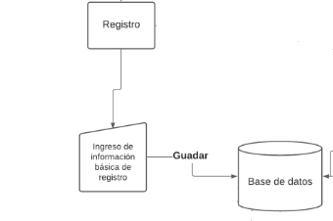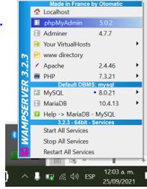

Imagen1

**Módulo de inicio de usuario.**

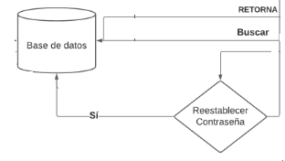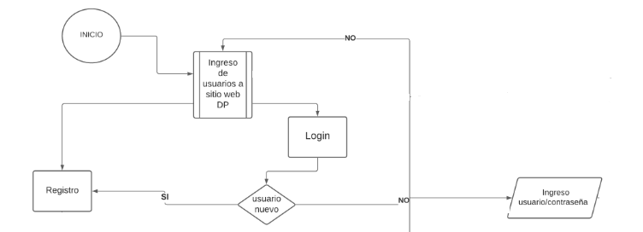

Imagen2

**Módulo usuario administrador.**

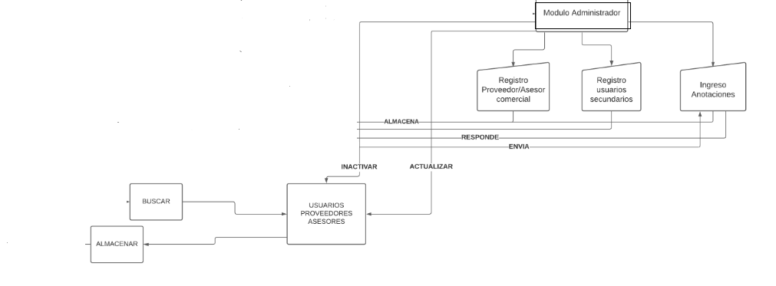

**Módulo usuario Auxiliar.**

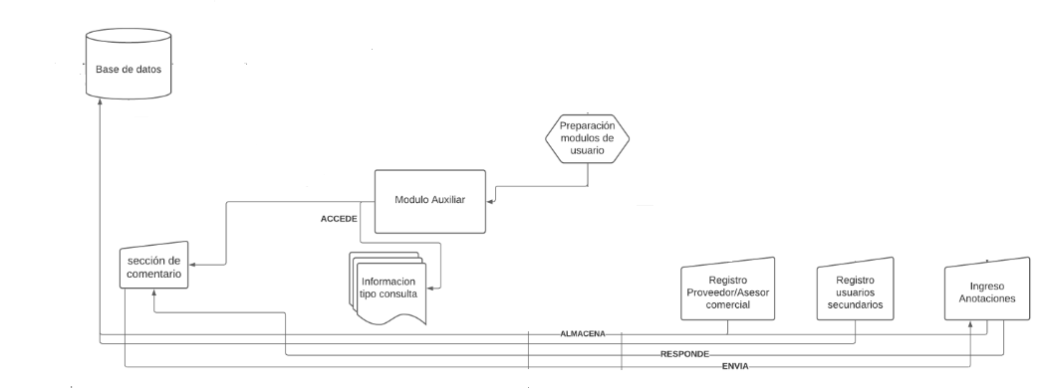

Imagen3

## Funcionalidad

**Página principal**

Acceso al sistema

El ingreso al programa se realiza desde la siguiente dirección web <http://dpsena/vista/registro.php> , para tal fin debe contar con una inscripción previa, en el ítem registro.



Imagen4

En la barra superior se encuentra el menú de opciones; al dar clic en el botón de inicio encontrara la misión y visión de la compañía.

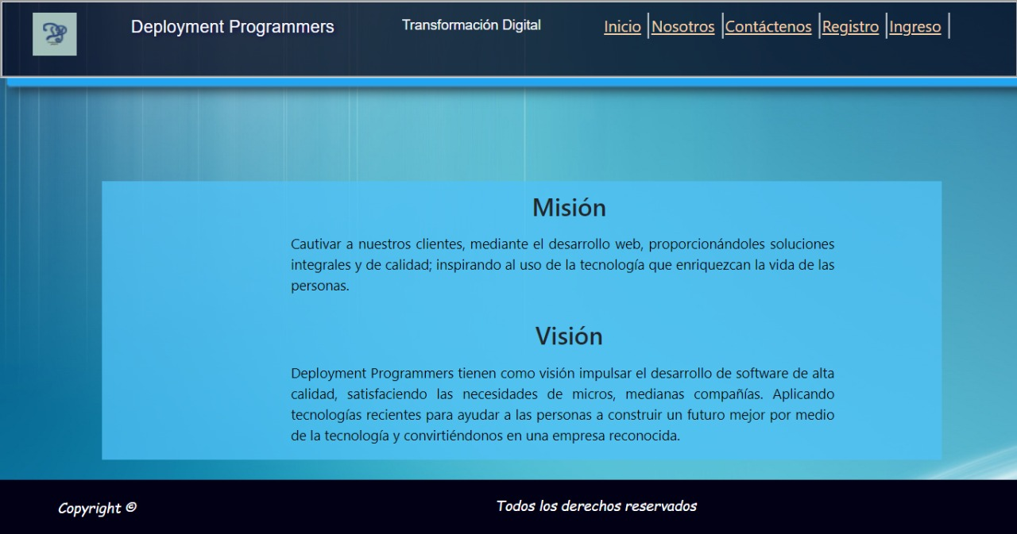

* En la misma sección, en el ítem “Nosotros” se encuentra la descripción sobre ¿Quiénes somos? Como empresa.

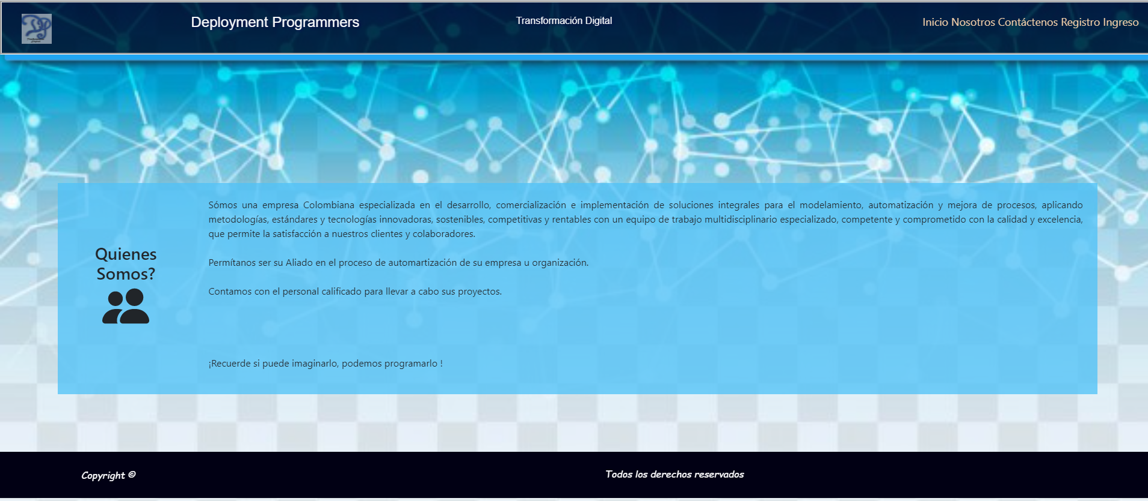

Imagen6

* En la misma sección, en el ítem “Contáctenos”, se encuentra el formulario habilitado para hacernos llegar sus solicitudes, quejas, reclamos o felicitaciones; basta con diligenciar los campos que allí se muestran, los cuales son: Nombre, Apellido, Teléfono, Correo, Asunto, Descripción de su solicitud. Todos son de carácter obligatorio.

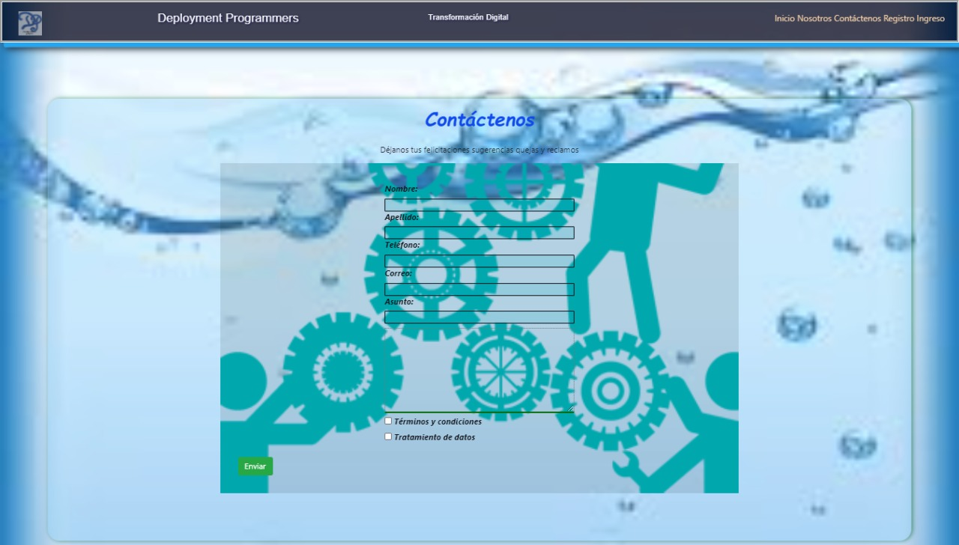

Imagen7

**Módulo**

Registro al sistema

En la pestaña registro, se encuentra el formulario que como su nombre lo indica, permite al usuario hacer parte de nuestro sistema; todos los ingresos realizados desde éste se crearan con el rol de administrador. Los campos que contiene en este formulario son:

Nombre, Apellido, Número de documento, correo, contraseña, teléfono, pregunta1, pregunta 2, pregunta 3. Adicional hay un campo donde usted indica aceptar los términos y condiciones, tratamiento de datos.

Al dar clic en el botón enviar la información será almacena en nuestra base de datos.

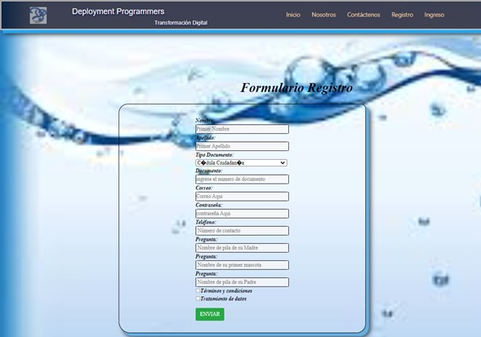

Imagen8

Una vez registrado, no podrá repetir el proceso ya que contamos con un control interno que impide que su información sea duplicada.

**Módulo**

Ingreso del usuario administrador

Para acceder el servicio de proveedores de agendamientos, debe dirigirse a la opción “Ingreso”; esta solicitara que digite el correo y la contraseña con la que realizo su inscripción a la plataforma.

En caso tal de no recordar cualquier dato de solicitados puede restablecer su contraseña en la opción hay descrita; o seleccionar la opción registrase siempre y cuando no ha lo haya hecho con antelación.

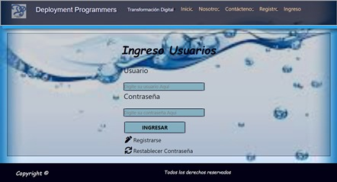

Imagen9

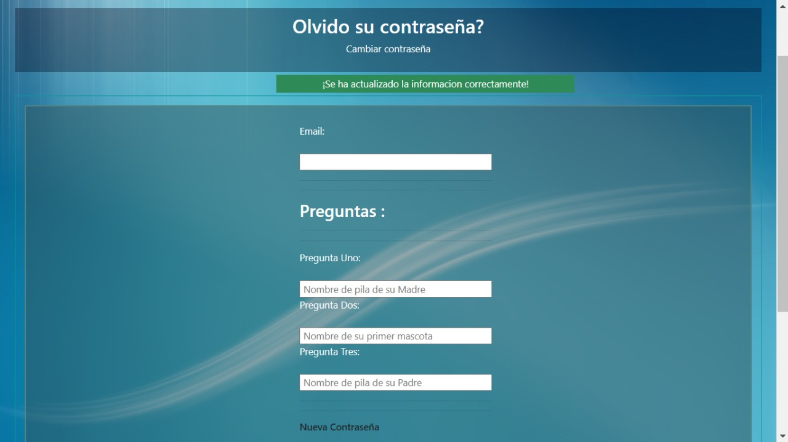

Operaciones que realiza el usuario administrador

Una vez logre ingresar al sistema el usuario administrador, encontrara las siguientes opciones:

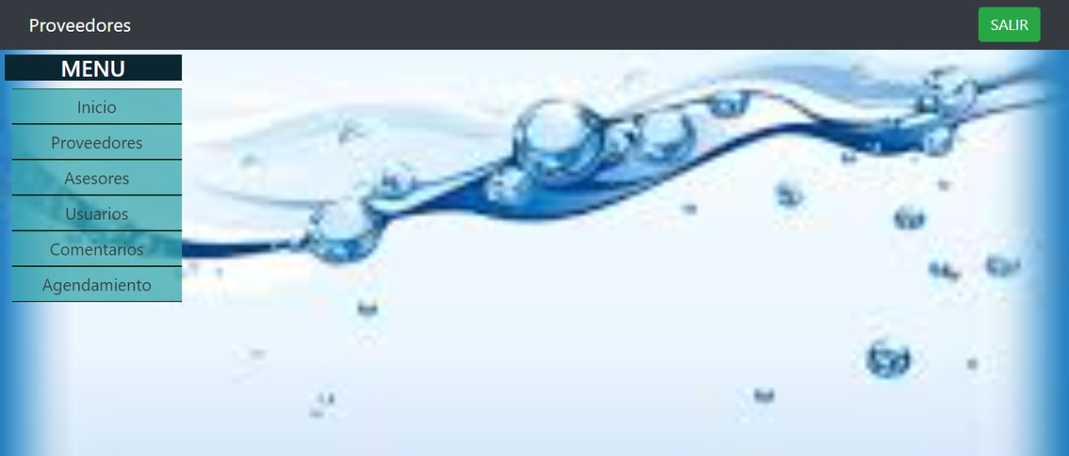

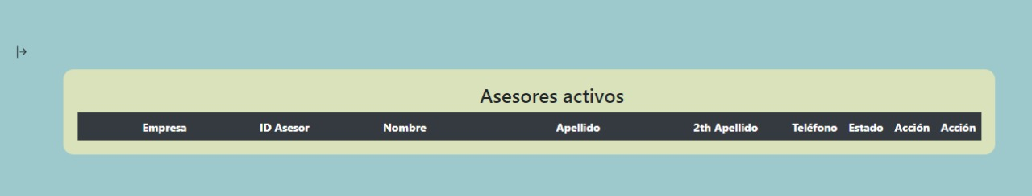

Imagen10

* **Ítem “Usuarios”**

En esta sección podrá ingresar los datos de sus colaboradores, diligenciando los campos que en este encuentra:

Tipo de documento, número de documento del colaborador, Nombre, Apellido, el cargo, correo, contraseña, teléfono, horario laboral, estado (para activarlo como empleado), pregunta1, pregunta 2, pregunta 3.

Posteriormente debe guardar la información en la opción que su nombre lo indica.

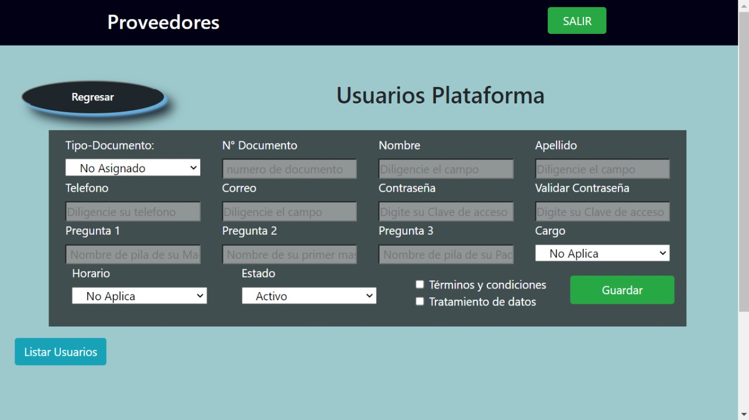

Para poder acceder al listado de los usuarios con su estado correspondiente en la base de datos, se debe dar clic en el botón “Listar Usuarios”, el cual lo llevara a la siguiente vista.

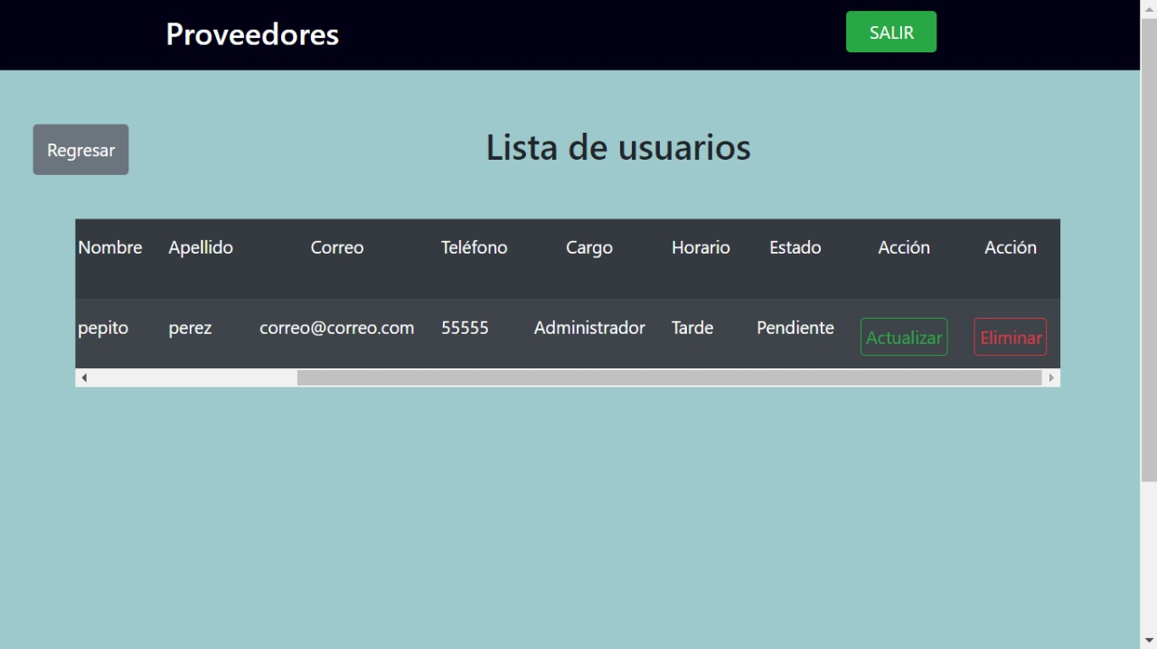

Para realizar la actualización de la información del usuario en específico , debe dar clic en el botón “Actualizar”, sobre el mismo, éste lo enviara a la vista que se muestra a continuación; una vez modificada la información se procede a dar clic en el botón “Actualizar”.

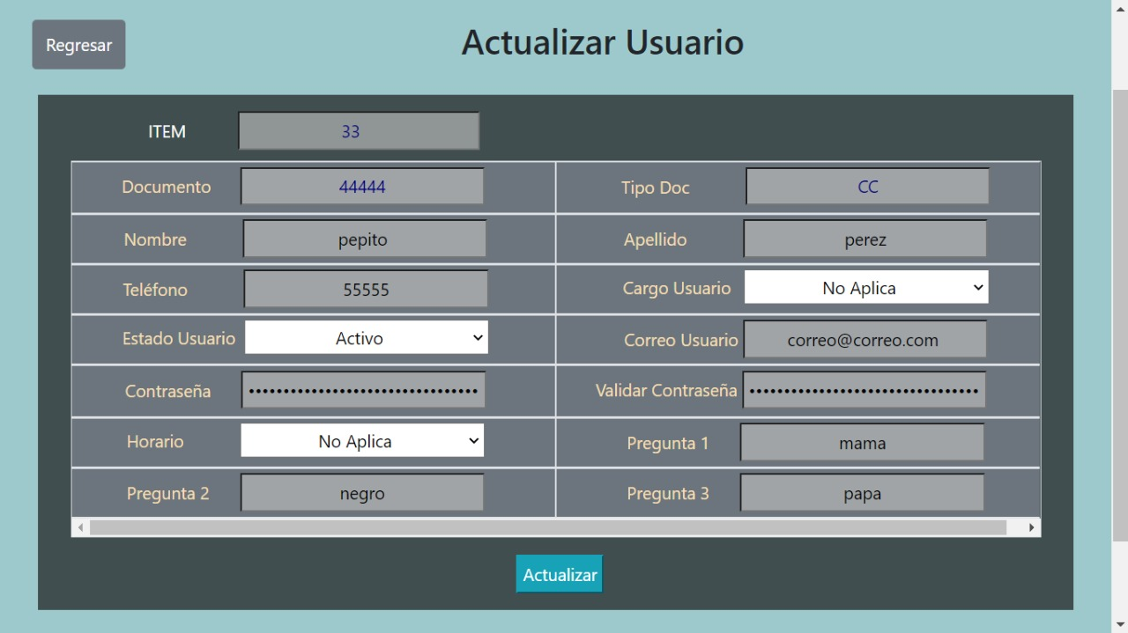

Imagen11

Para realizar la eliminación de la información del usuario en específico, debe dar clic en el botón “Eliminar”, sobre el mismo, éste lo enviara a la vista que se muestra a continuación; una vez verificada la información se procede a dar clic en el botón “Eliminar”.

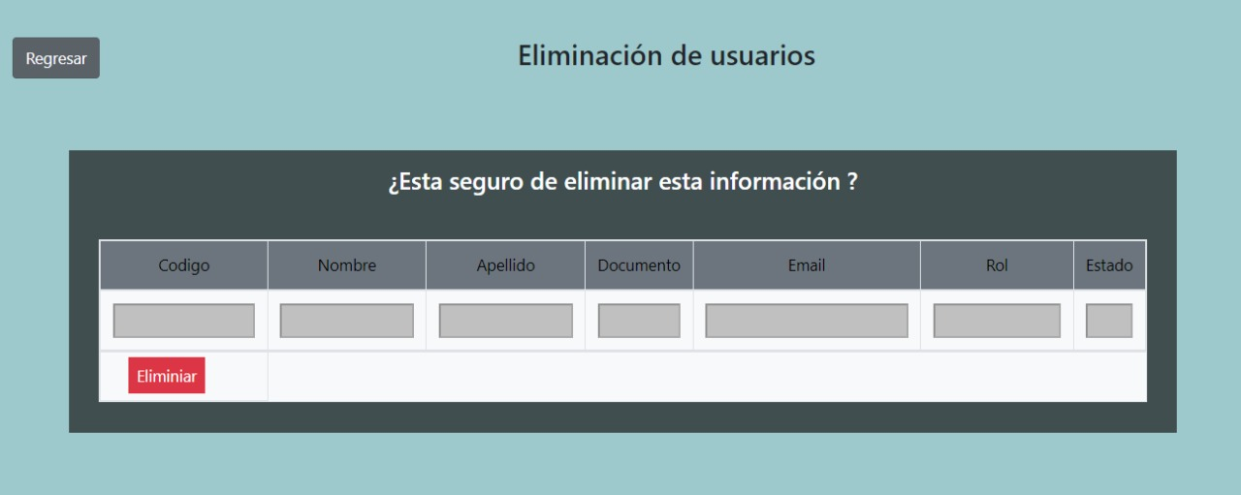

* **Ítem “Proveedores”**

En este puede realizar cualquiera de las tres actividades que a continuación se describe:

Nota: Cada pantalla cuenta con una fecha en la parte superior izquierda con la cual podrá ocular o desplegar el menú.



Imagen12

**a). Consulta de Proveedor**

Al digitar el número de documento de su proveedor en el campo buscar se traerá la información que a este le concierne.

Una vez se muestre la información del usuario, se mostrarán los botones de actualizar y deshabilitar.

El objetivo del botón deshabilitar el inactivar al proveedor.

Los campos de este formulario son netamente de consulta, si se requiere actualizar la información diríjase al botón actualizar.

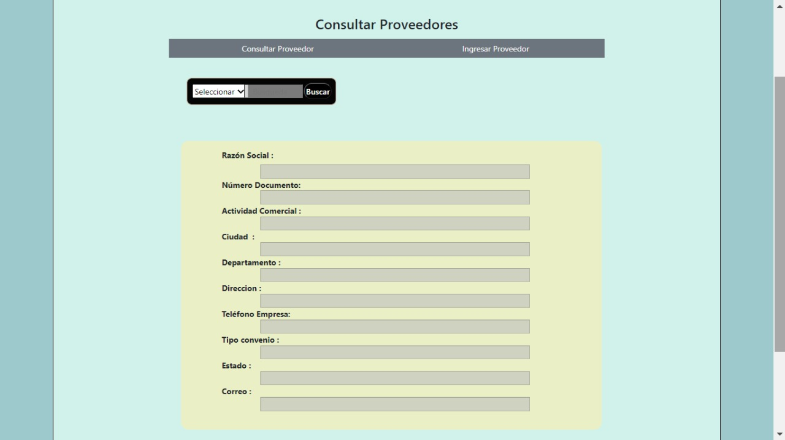

Imagen13

**b). Actualizar Proveedor**

Al digitar el número de documento en el campo correspondiente (Número de documento), este traerá la información que se encuentra almacena en la base de datos; para actualizar se debe dirigir al campo de actualizaciones y modificar la información que necesite.

Para la opción de convenio de proveedor seleccione la opción que se ajuste a sus necesidades.

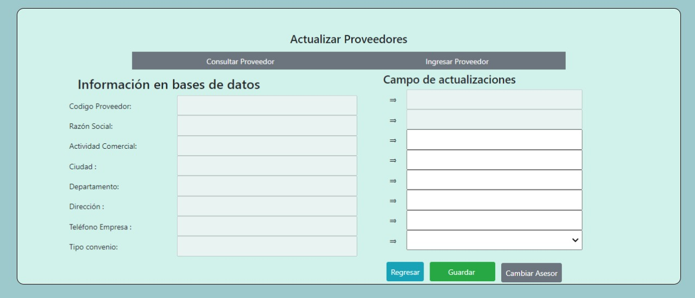

Imagen14

De ser necesario realizar actualización de datos del asesor, diríjase al botón actualizar asesor; se mostrará la siguiente pantalla en la que debe digitar el documento de su proveedor y este cargará los datos del asesor correspondiente.

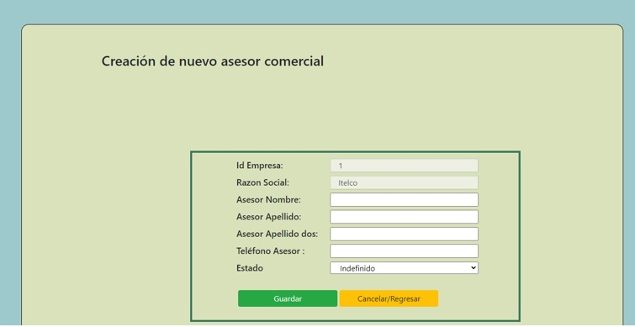

Imagen15

**c). Ingresar Proveedor**

Mediante este ítem le permitirá ingresar los proveedores correspondientes de la entidad. Los campos que debe diligenciar en este formulario son:

Tipo de documento, Razón Social, Número de documento, Actividad Comercial, Ciudad, Departamento, Dirección, Teléfono Empresa, Asesor Comercial Nombre, Asesor Comercial Apellido, Asesor Comercial Apellido dos, Teléfono Asesor, Estado del asesor, Fecha de inicio actividad, tipo convenio.

Una vez diligenciados estos campos, proceda a guardar la información, dando clic en el botón “Guardar”.

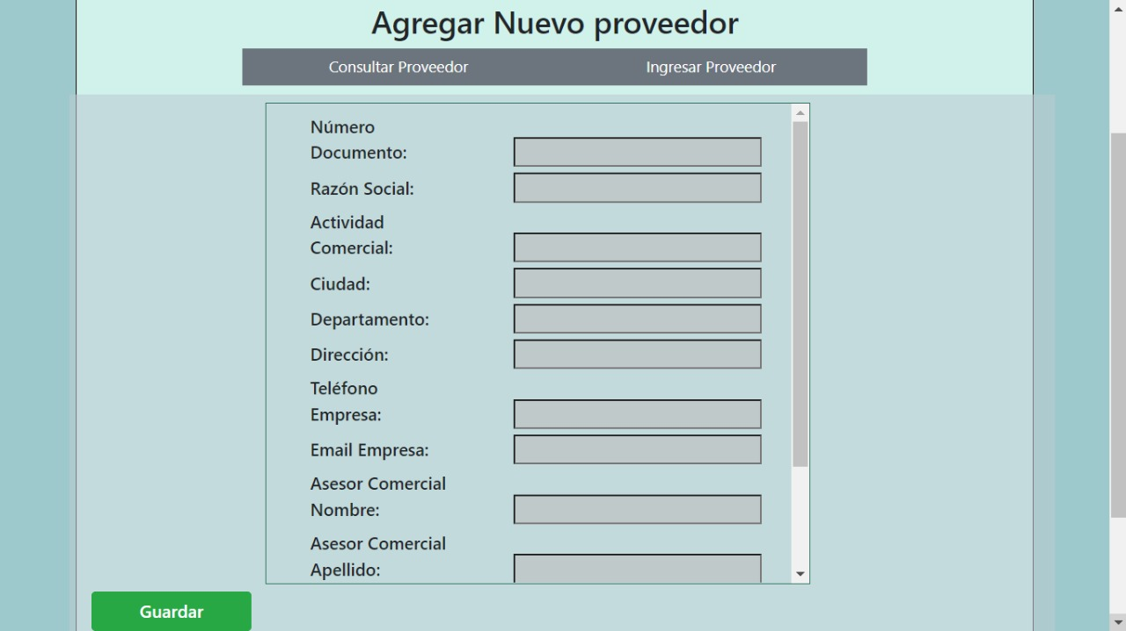

Imagen16

* **Ítem “Agendamiento”**

Le permitirá al usuario administrador agendar los eventos que tiene con cada proveedor. Uno de los campos que contiene en este formulario es: el calendario donde registrara el día, mes, año.

El botón volver le permitirá regresar al menú.

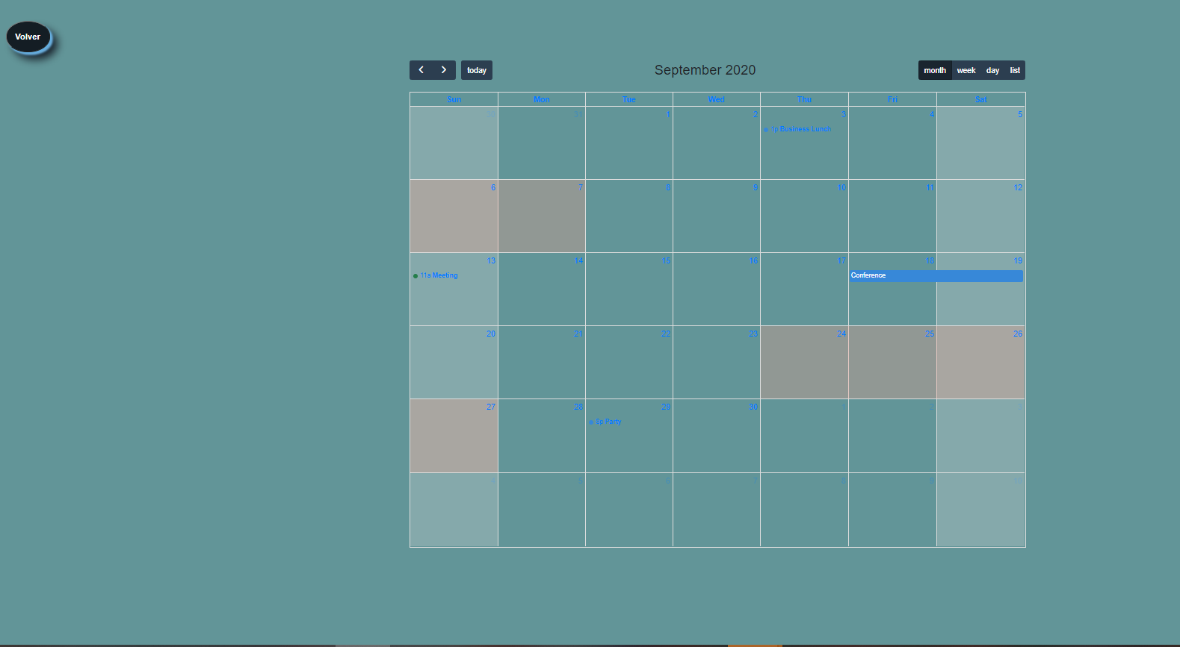

Imagen17

* Ítem “Comentarios”

Este le permite realizar comunicación del usuario administrador con el usuario auxiliar

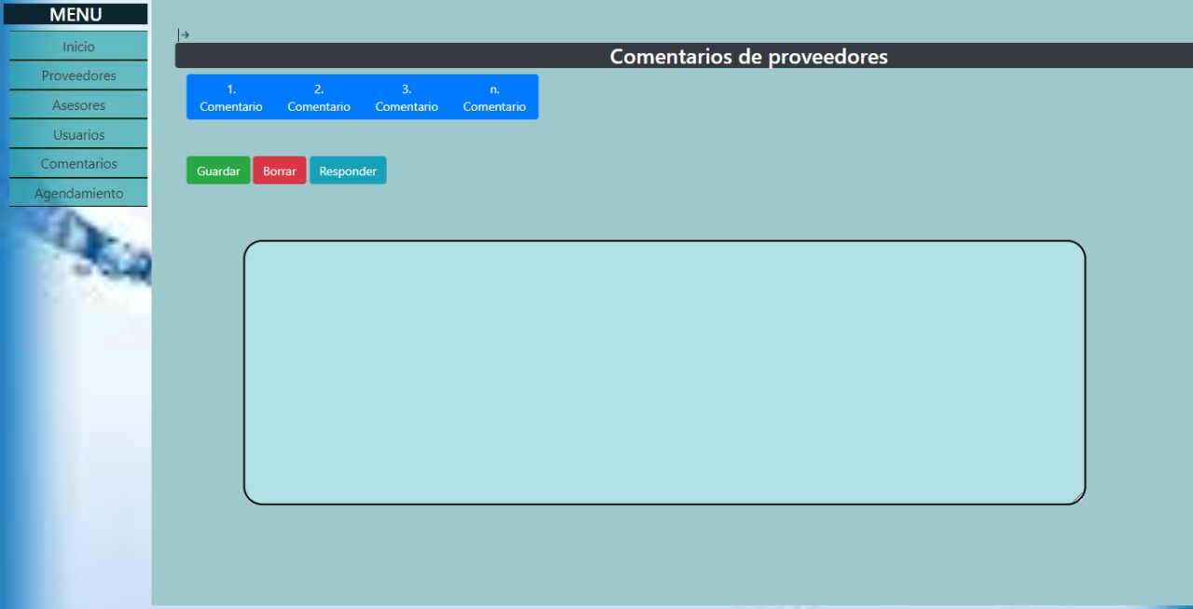

Imagen18

**Módulo**

Operaciones que realiza el usuario auxiliar

Una vez logre ingresar el usuario auxiliar, el sistema lo direccionara al siguiente link: <http://proveedores/vista/auxUser/auxiliar.php>

Se debe aclara que la información que se muestra para este usuario es solo de consulta.

El cual lo lleva al formulario Modulo de proveedores, donde encontrara los siguientes ítems:

* **Ítems Buscar proveedor.**

La búsqueda se debe realizar por el número de identificación del proveedor. En este formulario se encuentra habilitado el campo de comentarios, en el cual se puede comunicar con el administrador por asuntos referentes a la información de la búsqueda.

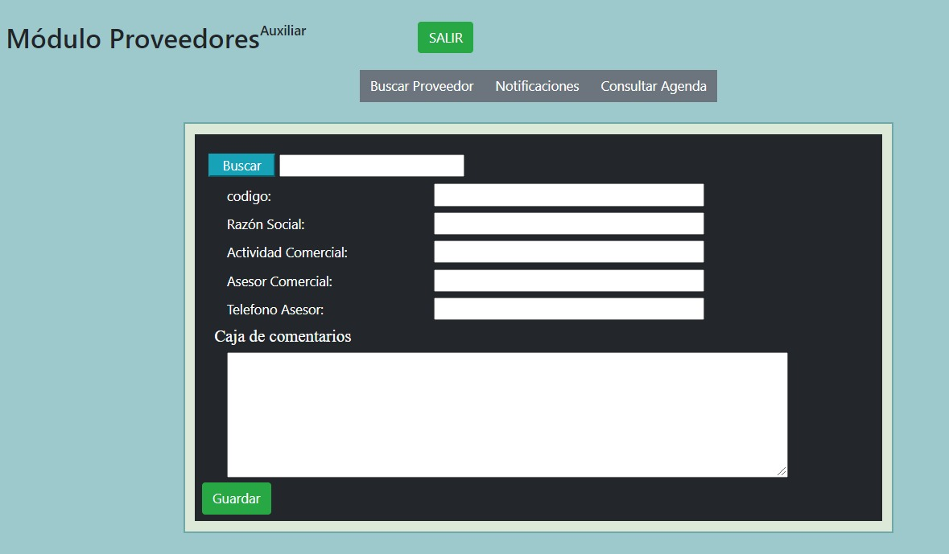

Imagen19

* **Ítems Notificaciones.**

En este formulario se ve reflejado la respuesta del administrador, de acuerdo a los comentarios enviamos.

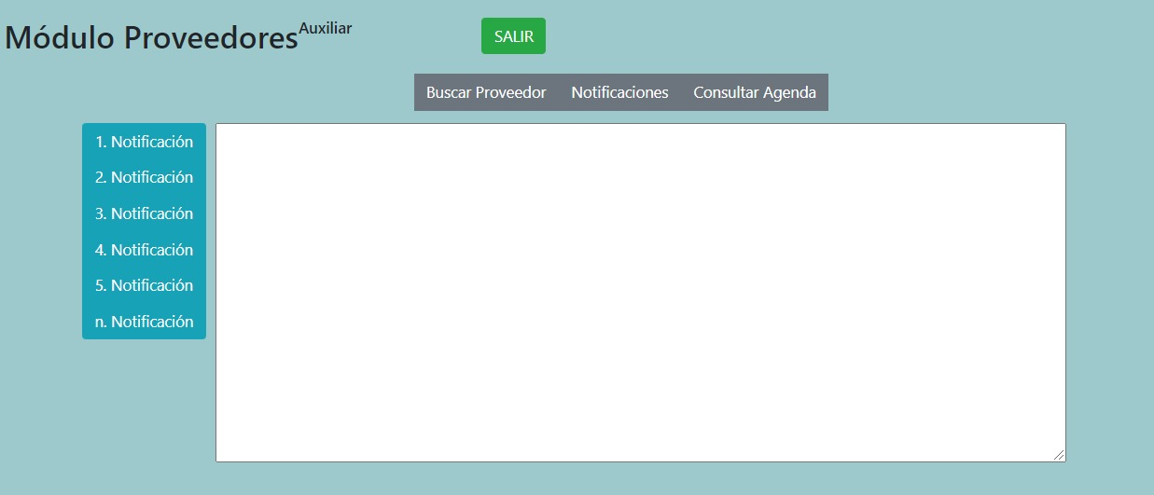

Imagen19

* **Ítems Consultar agenda.**

En este formulario solo puede observar la agenda que tiene programada el administrador con los respectivos proveedores.

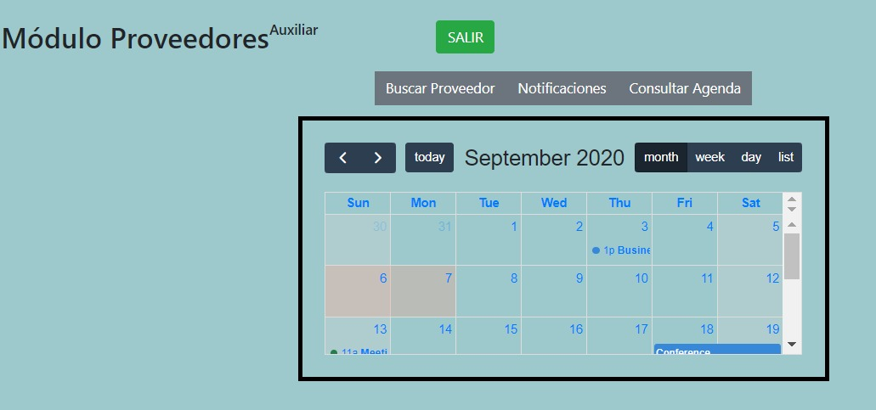

Imagen20

# MAPA DEL SISTEMA

## Modelo Lógico

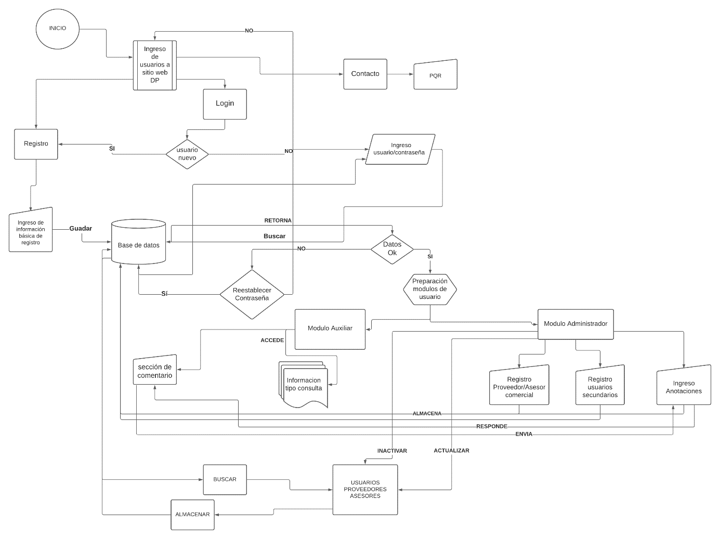

Imagen21

# DESCRIPCIÓN DEL SISTEMA

|  |  |
| --- | --- |
| Página Principal | El ingreso al programa se realiza desde la siguiente dirección electrónica <http://dpsena/vista/registro.php> , para tal fin debe contar con una inscripción previa, en el ítem registro.  **Página principal.**   * Inicio * Nosotros * Contáctenos |
| Módulo de Registro  C:\Users\Karina Bocanegra\AppData\Local\Microsoft\Windows\INetCache\Content.MSO\3557EEA4.tmp | El sistema mediante un formulario, permite realiza el registro de los datos básicos en la base de datos. |
| Ingreso de Usuario  C:\Users\Karina Bocanegra\AppData\Local\Microsoft\Windows\INetCache\Content.MSO\C0C8E052.tmp | Mediante este proceso el sistema le permitirá ingresar con su usuario y contraseña de acuerdo al rol.  Rol Usuario Administrado   * Registrar * Actualizar * Inactivar * Buscar * Almacenar   Rol Usuarioaux   * Solo consulta |
|  | Permite administrar las condiciones accesos de los usuarios, crear, buscar, inhabilitar, guardar, actualizar.   * Registro proveedor / Asesor comercial * Registro usuarios secundarios * Ingreso anotaciones. |
|  | Una vez logre ingresar el usuario auxiliar, el sistema lo direccionara al siguiente link: <http://proveedores/vista/auxUser/auxiliar.php>  Se debe aclara que la información que se muestra para este usuario es solo de consulta.  El cual lo lleva al formulario Modulo de proveedores, donde encontrara los siguientes ítems:   * Ítems Buscar proveedor. * Ítems Notificaciones. * Ítems Consultar agenda. |

## Subsistema 1

Mediante los diferentes módulos que tiene el sistema, la información que se registra en los formularios, esta se guarda en la base datos Mysql mediante la siguiente estructura.

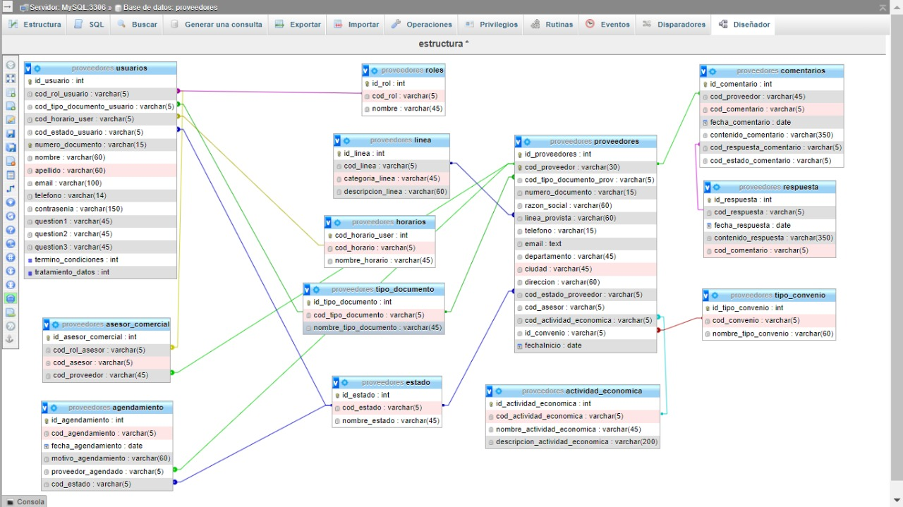

Imagen22

### Pantalla 1

Página principal del sistema



### Mensajes de error

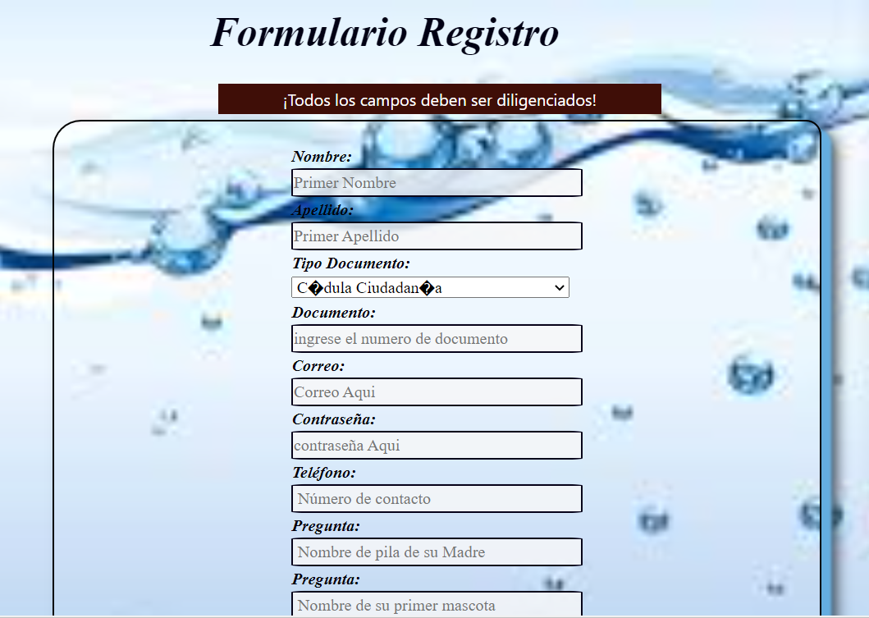

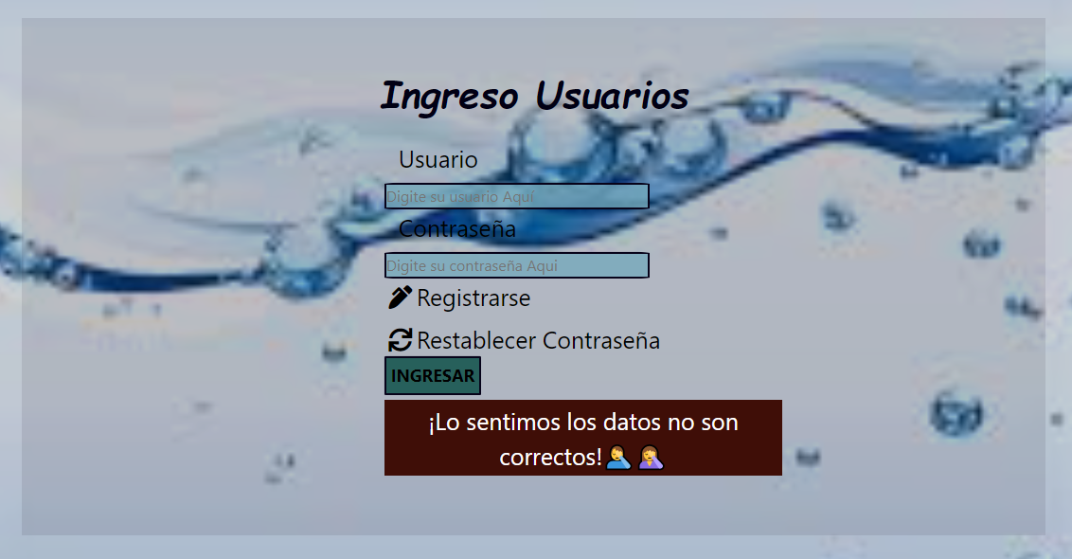

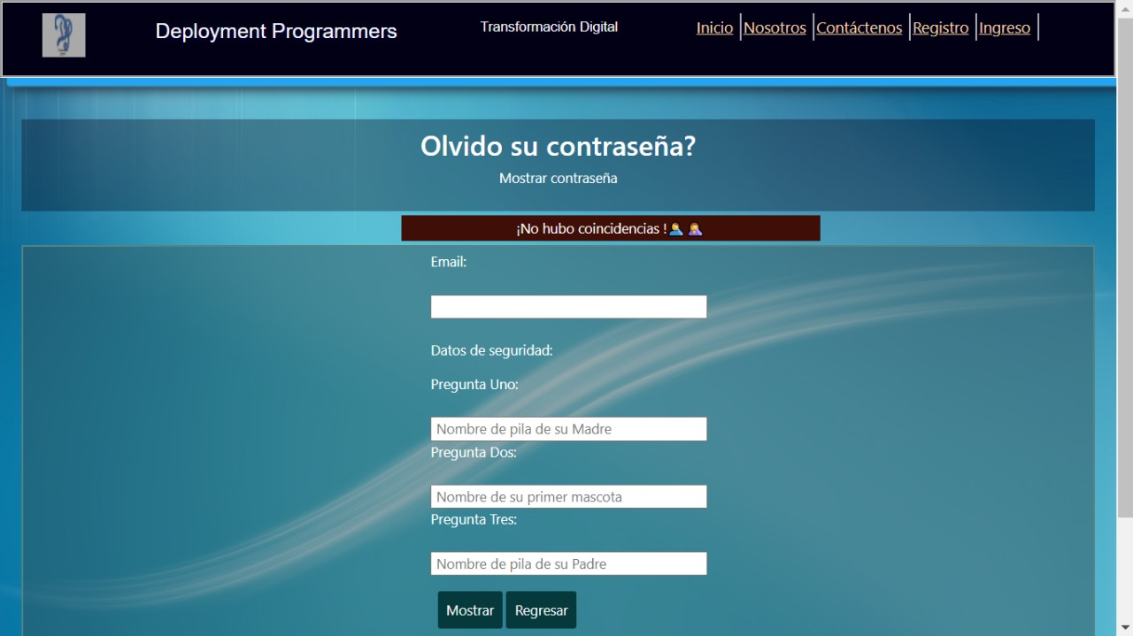

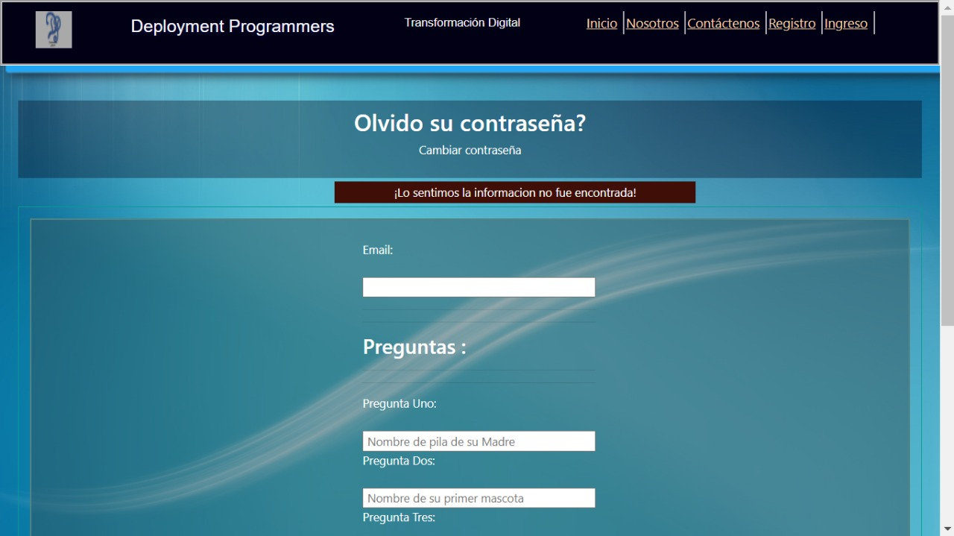

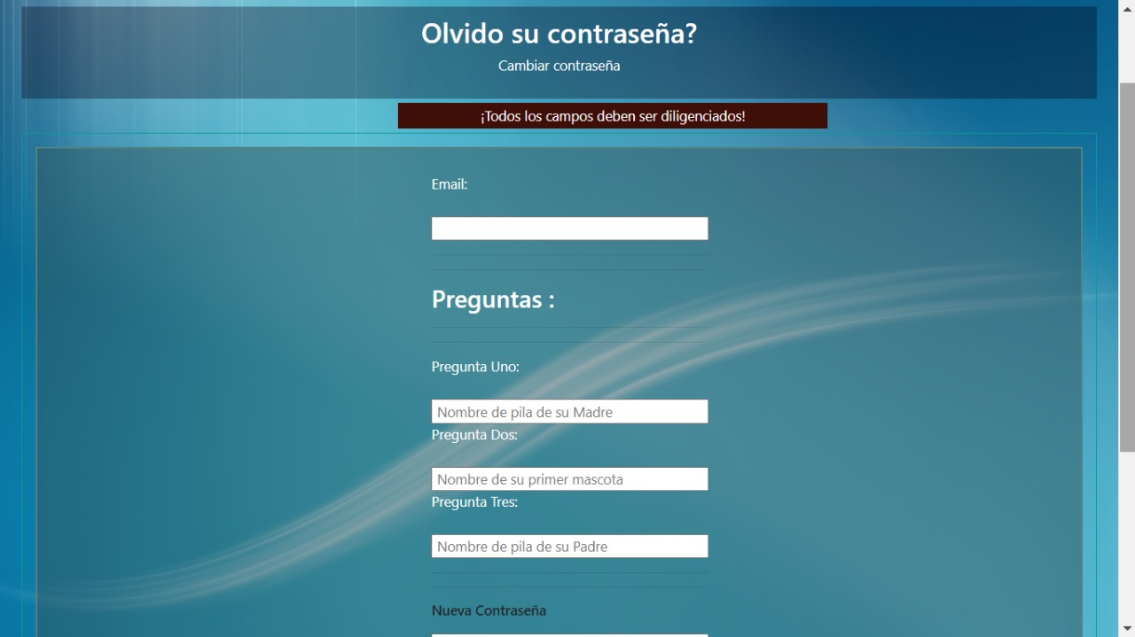

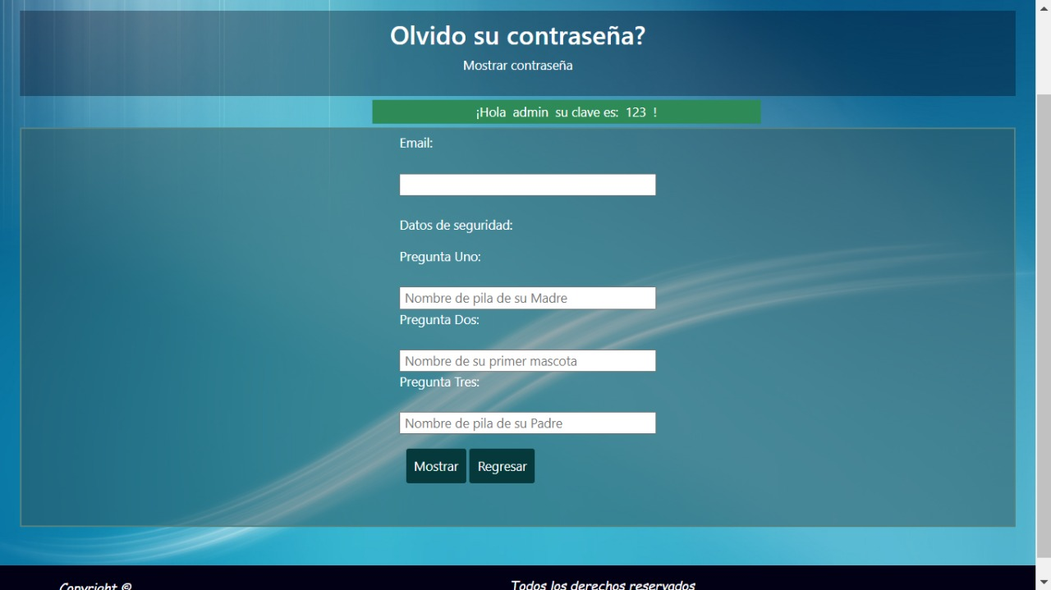

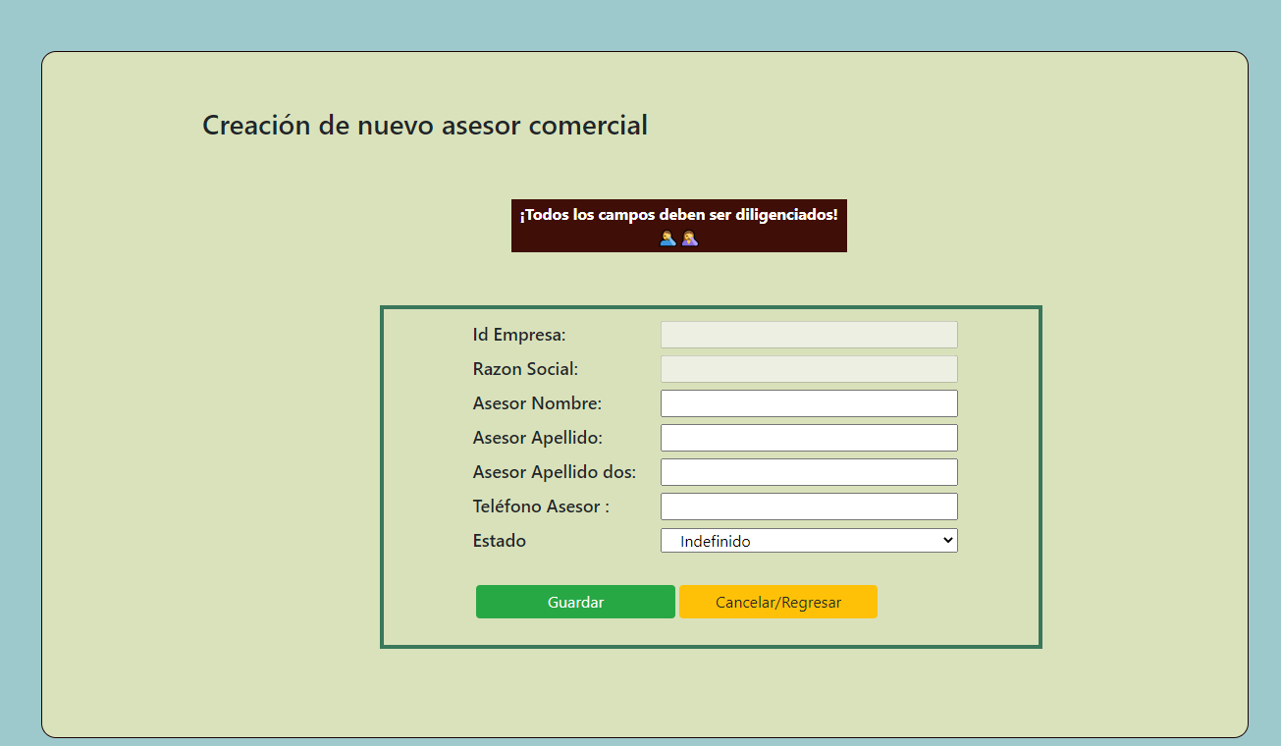

### Ayudas contextuales

|  |  |
| --- | --- |
|  | Enviar, una vez diligenciado los campos del formulario, esta opción permitirá direccionar la información a la base de datos. |
|  | Regresar, el sistema le permite retornar a la página anterior.  Actualizar, le permite modificar y guardar cambio en un formulario. |
|  | La información ingresada en el formulario, mediante esta opción será almacenada en la base de datos.  El sistema le permite anular el proceso, mediante la opción cancelar. |
|  | Mediante esta opción inactiva el registro. |

# FAQ

|  |  |
| --- | --- |
| id_provedores | Este campo se refiere a un código de la tabla que se auto genera y es incrementable. |
| Restablecer contraseña | Mediante un formulario el cual contiene las preguntas de seguridad, el sistema le permitirá restablecer la contraseña. |
| Id_rol | Este campo se refiere a un código de la tabla que se auto genera y es incrementable. |
| PQR | Mediante el formulario de contáctenos, se encuentra habilitado el sistema de petición, quejas, reclamos y sugerencias. |
| Eliminar | El botón eliminar inactiva la información que se muestra en pantalla en ese momento. |

# GLOSARIO

|  |  |
| --- | --- |
| **Término** | **Descripción** |
| Que es base de datos | *“Permite almacenar gran número de información de una forma organizada para su futura consulta, realización de búsquedas, nuevo ingreso de datos, etc. Todo esto lo permite realizar de una forma rápida y simple desde un ordenador.”* |
| Que es un sistema de información | *“Un sistema de información está conformado por una serie de datos vinculados entre sí para conseguir un objetivo común.”* |
| Que es un sistema control de versiones | *“El software de control de versiones realiza un seguimiento de todas las modificaciones en el código en un tipo especial de base de datos. Si se comete un error, los desarrolladores pueden ir hacia atrás en el tiempo y comparar las versiones anteriores del código para ayudar a resolver el error, al tiempo que se minimizan las interrupciones para todos los miembros del equipo.”* |

# BIBLIOGRAFÍA Y REFERENCIAS

|  |  |
| --- | --- |
| **Referencia** | **Título** |
| https://concepto.de/base-de-datos/ | Que es Base de datos |
| https://www.netec.com/para-que-sirve-una-base-de-datos | Concepto Base datos |
| https://economipedia.com/definiciones/sistema-de-informacion.html | Concepto de sistema de información |
| <http://dpsena/vista/registro.php> | Sitio web y sistema de información donde se toman las evidencias fotográficas. |